Домашняя работа на
тему: «Здоровей-ка»
младшая группа

- Поговорить с ребёнком о правилах здорового питания.
- Делать с ребенком зарядку после его пробуждения.
- Приучать ребенка соблюдать элементарные правила личной гигиены: чистить зубы; мыть руки; умываться и т.д.
- Стимулировать ребенка к проговариванию строк потешки, с целью развития речи и памяти.

Водичка, водичка,
Умой моё личико,
Чтобы глазки блестели,
Чтобы щёчки краснели,
Чтоб смеялся роток,
Чтоб кусался зубок!

- Поиграть в игру: «Для чего?»
Мыло (для чего нам нужно?) __________________________
Зубная паста ________________________________________
Зубная щётка _______________________________________
Расчёска ___________________________________________
Бинт _______________________________________________
Витамины __________________________________________
Утренняя зарядка ____________________________________
Физкультура________________________________________

- Сделайте пальчиковую гимнастику:
Этот пальчик хочет спать,
Этот пальчик-прыг в кровать,
Этот пальчик прикорнул,
Этот пальчик уж заснул
Встали пальчики. Ура!
В детский сад идти пора.

- Прочитать, просмотреть произведения К. Чуковского
«Мойдодыр», «Федорино горе», «Доктор Айболит».

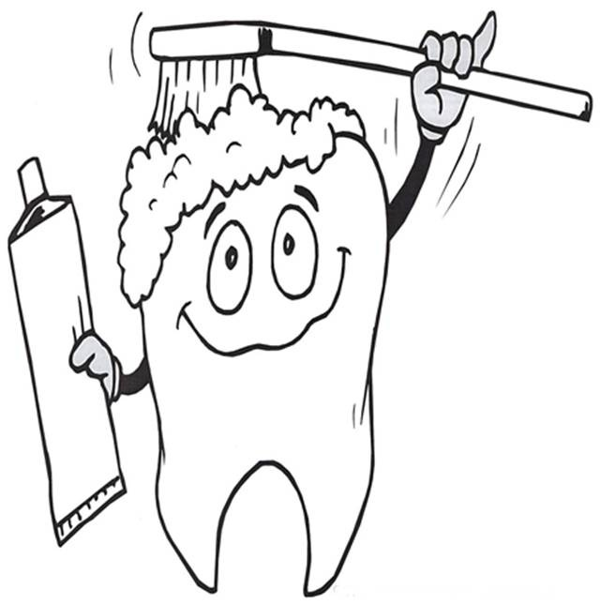

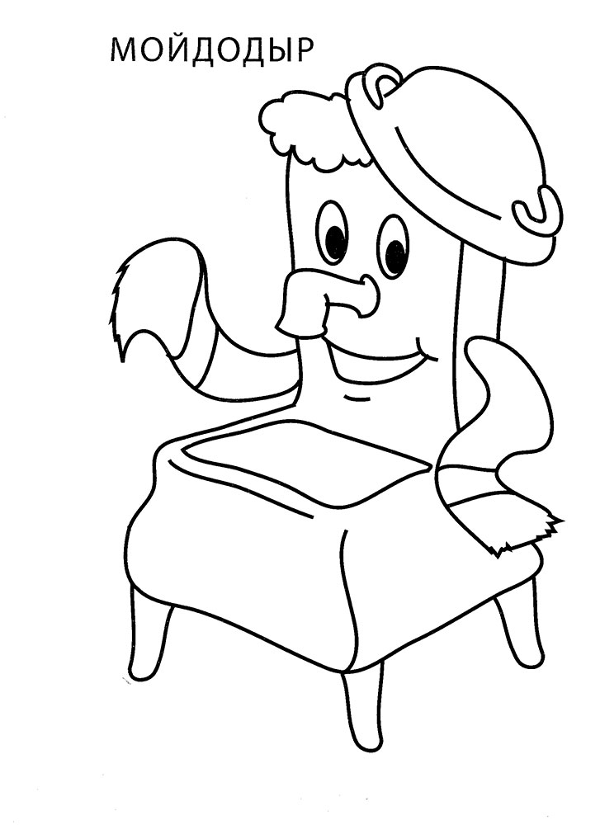Воспитатель: Мелащенко Л. А.

